TAHAPAN RECONNAISSANCE
NETWORK PENETRATION TESTING
- Nmap 192.168.1.25
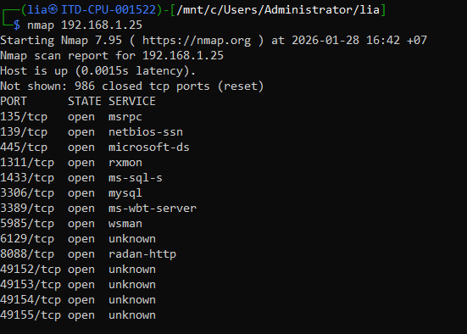
Pada gambar diatas merupakan hasil dari menjalankan perintah nmap di wsl. nmap <target>: Mencoba mendeteksi versi layanan yang berjalan pada port yang terbuka. Perintah ini masih dalam kategori tahap Information Gathering, hasil dari perintah tersebut menampilkan beberapa port yang terbuka :
- Port 135 untuk Msrpc (Komunikasi antar aplikasi/layanan Windows.)
- Port 139 untuk NetBios-Ssn (Layanan berbagi file/printer Windows versi lama.)
- Port 445 untuk Microsoft-Ds (Layanan berbagi file Windows (SMB) versi modern.)
- Port 1311 untuk rxmon
- Port 1433 untuk ms-wbt-server
- Port 3306 untuk Mysql
- Port 3389 untuk ms-wbt-server
- Port 5985 untuk wsman
- Port 8088 untuk radan-http

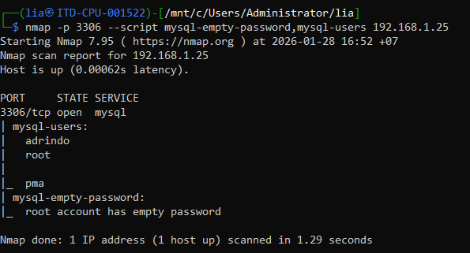
Berdasarkan hasil pemindaian menggunakan tool Nmap dengan perintah -p 3306 --script mysql-empty-password,mysql-users 192.168.1.25, sistem berhasil mengidentifikasi mysql yang aktif, ditemukan beberapa informasi krusial:
- Mysql-users: adrindo, root & pma
- Mysql-empty-password

2. Validasi unauthorized mysql
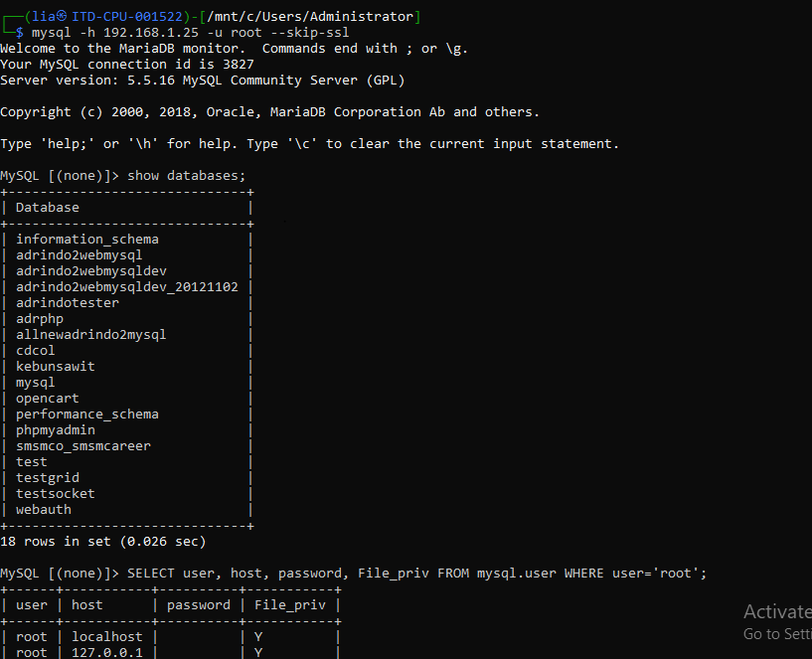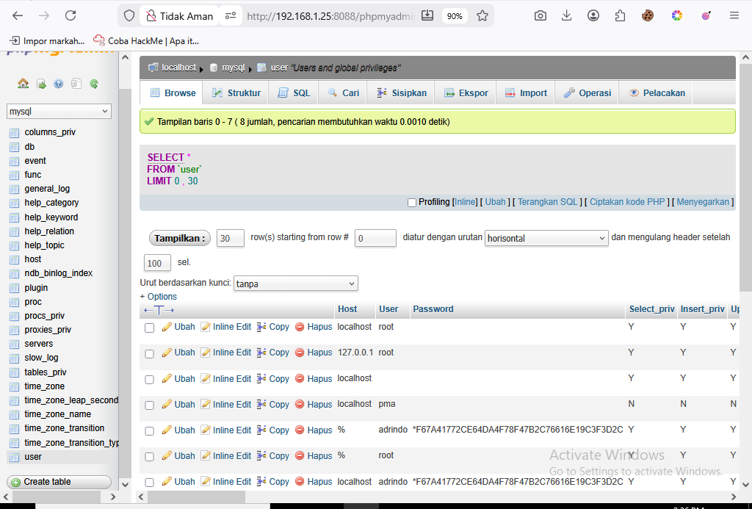
Dapat login mysql hanya dengan username tanpa password

